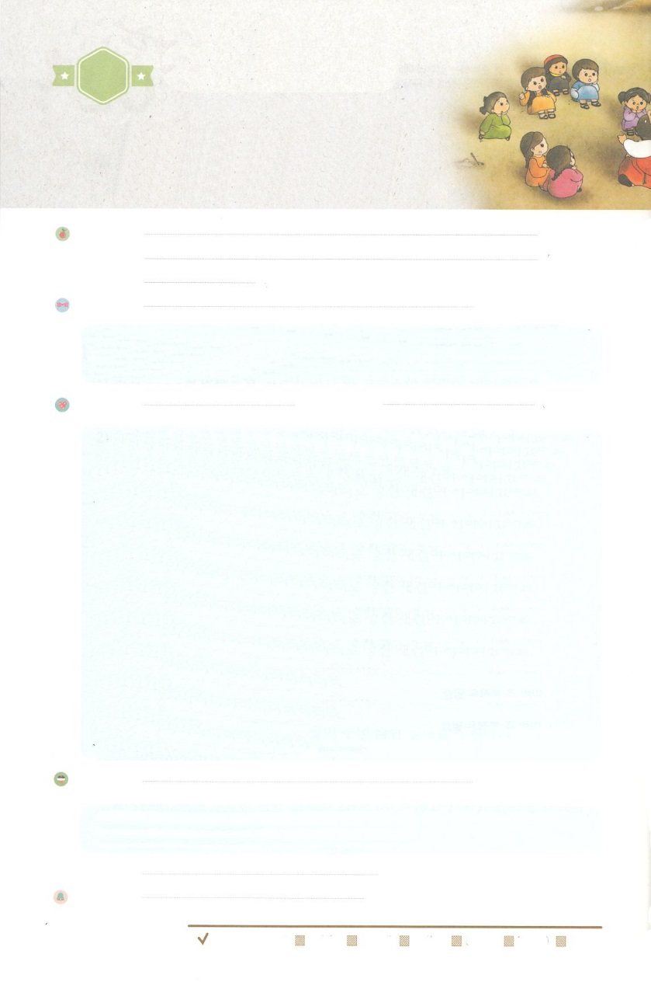

わたしを　あいしてくださる　かみさまに

さいこうの　えいこうを　ささげましょう

しんでん　さいけんの

　　　はげまし

れいはいはさいこうのしゅくふく

まいにち

れいはい

いのり　　　　　　　　　　　　　　　　　　　　　　　　　　　　　　　　　　　　　　　しかいしゃ

しとしんじょう　　　　　　　　　　　　　　　　　　　　　　　　　　　　　　　　　　　みんなで

さんび　　　　　　　　　　　　　さんびか379ばん（みことばききて）しんでんをつくります(2012ねんこどもさんび)

せいしょ　　　　　　　　　　　　　　　　　　　　　　　　　　　　　　　　　　　ハガイ１1～14

**ハガイ１:1～14**　は、シェアルティエルの、ユダのゼルバベルのと、エホツァダクの、

ヨシュアのと、のすべてのりののとをいたせたので、らはらの、の

のにって、にりかかった。(14)

みことば　　　　　　　　　　しんでん　さいけんの　よびかけ　　　　　　　　　　　　　しかいしゃ

　　バビロンにとなっていて、イスラエルのは、くのしみをしました。そのような

　イスラエルのが、もともとんでいたにってくとき、どれほどうれしかったでしょうか。

　をはずませて、をてはじめたのでした。

　　ところが、しばらくして、サマリヤとまわりのによってしめられはじめました。イスラエルの

　は、をるために、それぞれのをてることにだけに、をちました。のまわりに

　がくことがなくなり、はれたのようにりました。

　　そのとき、がハガイにみことばをえられました。はそのようなのとは、むだだと

　われました。そしてからってきたがないイスラエルのに、わたしが**あなたがた**と**ともに**

いるとしてくださいました。**みことば**でをいたせたは、もう、をてはじめました。

　　のにも、のみことばがめられればよいのです。がとともにおられ、いて

くださるのできょうもをけましょう！

いのり　　　　　　　　　　　　　　　　　　　　　　　　　　　　　　　　　いっしょに　おおきなこえで

いのりましょう

ちちなる　かみさま！　きょうも　わたしと　ともにいて　くださって　ありがとうございます。

わたしの　こころに　かみさまの　みことばが　こめられますように。　わたしの　かんしんが

みことばに　むかうように　させてください。　イエス・キリストの　おなまえによって

おいのりします。アーメン

しゅのいのり　　　　　　　　　　　　　　　　　　　　いっしょに　しゅのいのりを　いのって　れいはいを　おえましょう

フォーラム　　　　　　　　　　　　　　　　　　　　きょうの　みことばを　きいて　パパとママと　はなしを　しましょう

　　　　　　　　　　　　　　まいにちチェック！ 　　3日()　　4日（）　 5日（） 　6日（）　7日（）　　８日（）

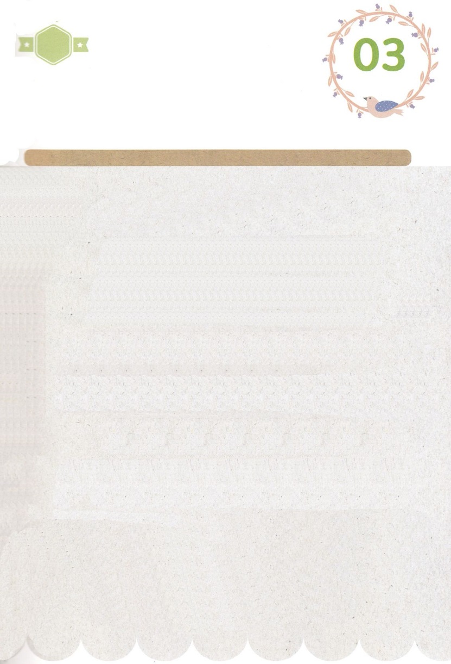

みことば　あんしょう

113とは、みことばを　１にち　３かい　３かいずつ　よめば

　　　　　　いっしゅうかんに　おぼえることが　できるという　いみです。

あまくて　ふしぎな　かみさまの　みことばを　まいにち　よみましょう。

よく　みえる　ところに　はっておいて　いっしゅうかん

くりかえし　よんで　みことばを　おぼえましょう

あま～い

１１３

わたしは、

おまえと　おんなとの　あいだに、

また、おまえの　しそんと

おんなの　しそんとの　あいだに、

てきいを　おく。

かれは、おまえの　あたまを

ふみくだき、

おまえは、かれの　かかとに

かみつく。

そうせいき３しょう１５せつの　みことば

げつようび

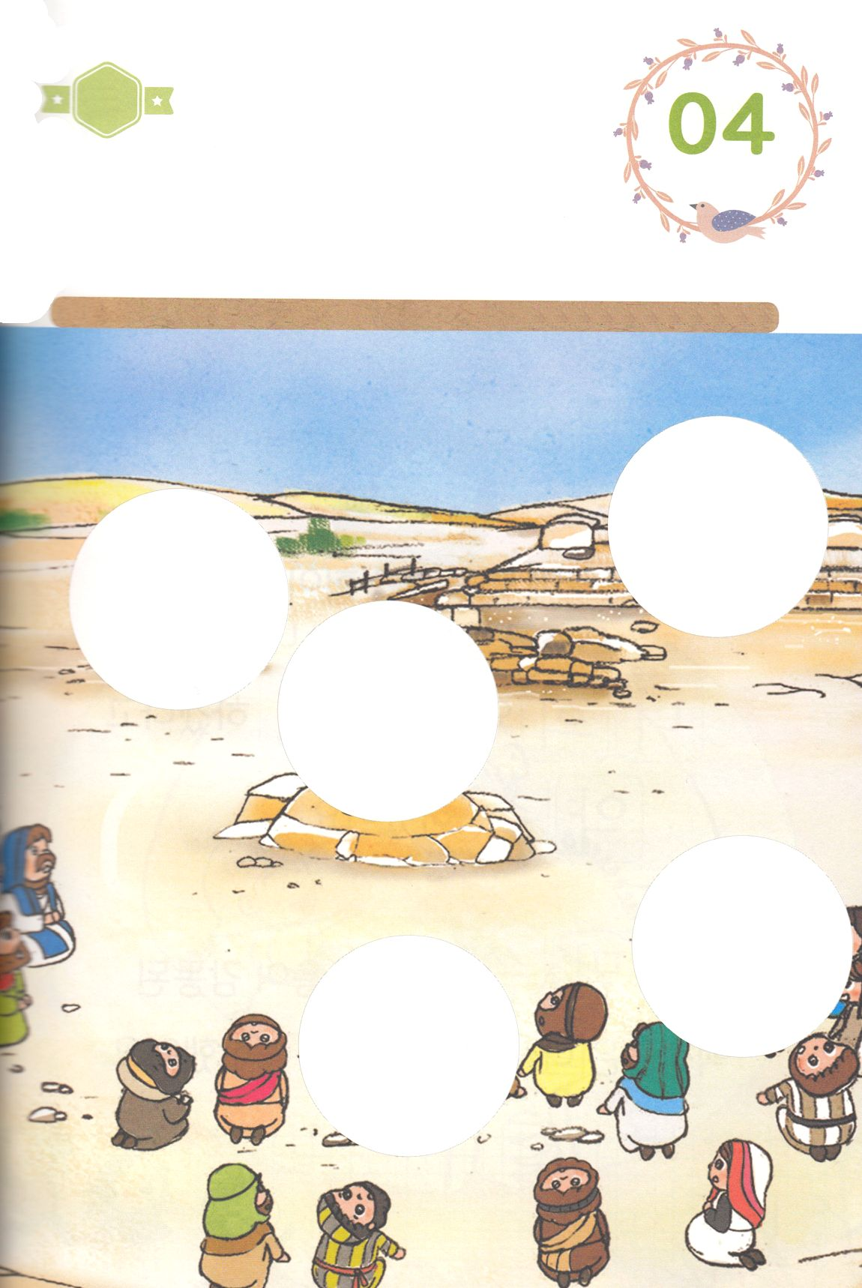

きりはりしよう

　はるところ

　はるところ

　はるところ

　はるところ

　はるところ

ちょき　ちょき

　じゅんびする　もの：　はさみ　のり　つぎのページ

きって　はりましょう（つぎのページをつかってください）

かみさまは　ハガイを　とおして　イスラエルの　たみに

しんでんを　たてなさいと　いわれました。　かみさまは　ハガイの

ように　わたしも　このよの　ひとに　イエス・キリストの

けいやくを　つたえる　でんどうしゃとして　よばれました。

えを　みて　〇のところに　あう　えを　つぎの　ページから

みつけて　きりとって　はりましょう。

かようび

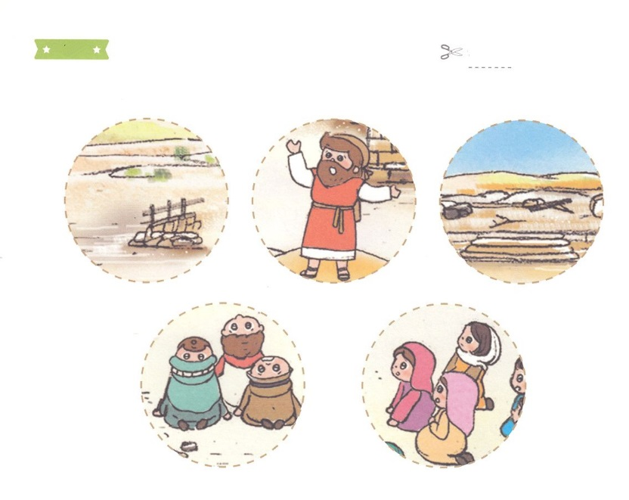

ふろく　　　まえの　ページで　つかいましょう　　　　　　　　　　　　　　　　　てんせんを　はさみで　きりましょう

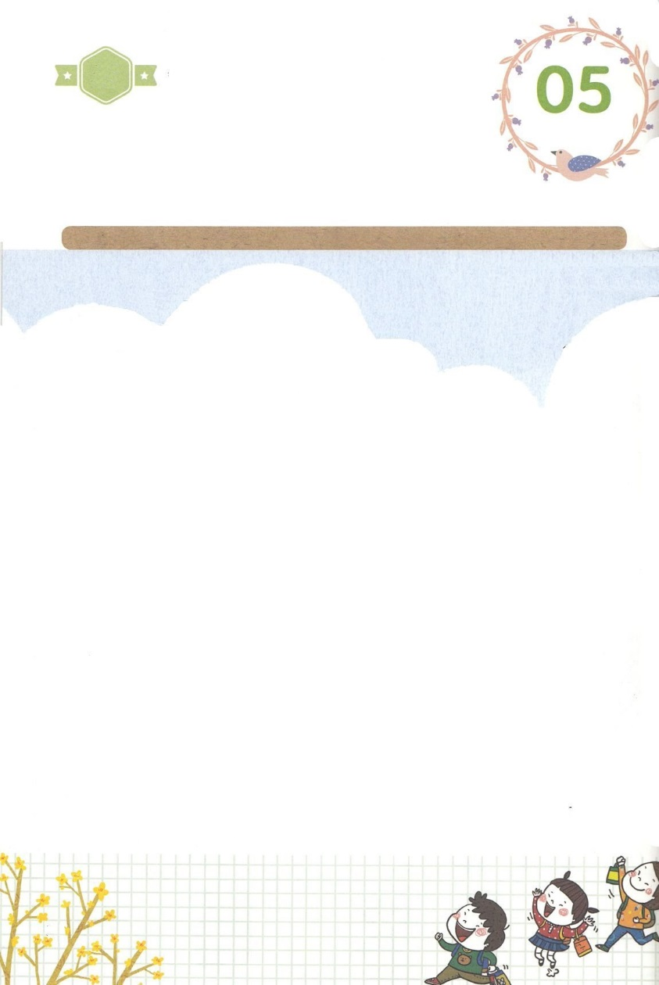

（しんでん）は　くずれた　たてもののように

のこりました。

ほりょから　かえってきた　ちからがない　イスラエルの　たみに、わたしが（あなたがた）　と　（ともに）いると

(やくそく)してくださいました。

（みことば）で　こころを　ふるいたたせた　たみは、

もういちど、しんでんを　たてはじめました。

すいようび

**レムナント**は

かみさまに　まもられています。

かみのこどもが

めいよと　えいよを

うけると　いわれました。

わたしたちを　せかいふくいんかの

しゅじんこうとして　しゅくふくして

くださいました。

はーい！

わたしです！

かくしんさがし

かくしんの　ないようを　こころに　きざみましょう

きょうも　パパとママと　いっしょに　れいはいしましょう。

きょうの　みことばの　もういちど　かんがえて　したの

ないようを　いっしょに　よんで　じゅうような　たんごを

なぞって　かきましょう。

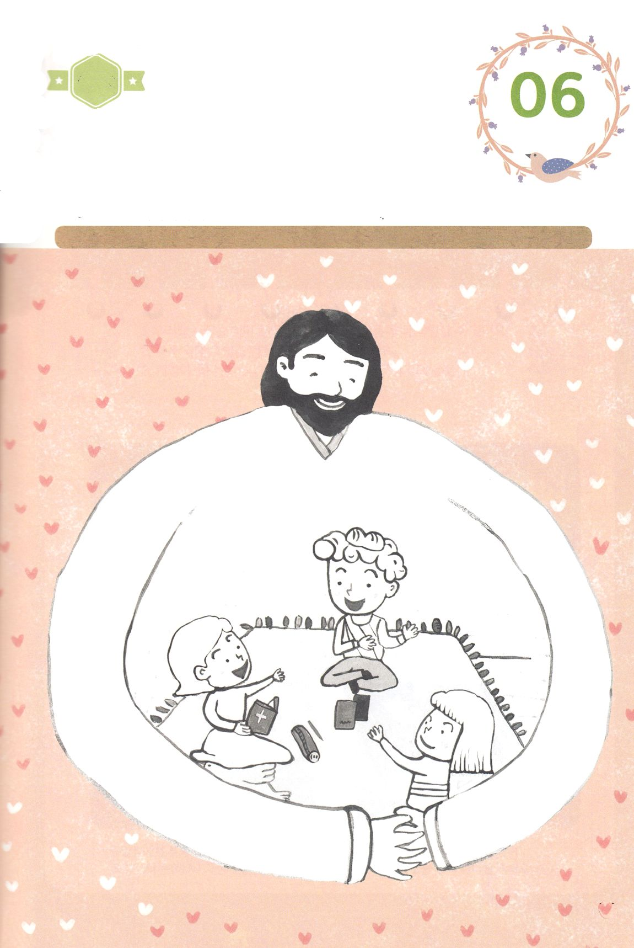

かくれている　えを　みつけたり　きれいに　いろを

ぬったり　しましょう

かみさまは　イザヤよげんしゃを　とおして「くずれた　しんでんを

あたらしく　たてる」と　いわれた　みことばを　なしとげるために

バビロン、ペルシヤ、クロスおうを　もちいられました。　そして

イスラエルの　たみを　じぶんの　くにに　もういちど　おくられ

ました。みことばで　こころを　ふるいたたせた　たみは　もういちど

しんでんを　たてはじめました。かみさまは　せいれいで　わたしの

なかに　ともに　おられ　みことばで　こころを　ふるいたたせて　くださいます。

えに　いろを　ぬりながら　わたしの　こころに　かみさまの　みことばを

こめましょう

さがして　いろをぬろう

もくようび

どこ？

かみさま！

わたしを　この　じだいの　のこりの　もの、

レムナントとして　よんでくださって

ほんとうに　ありがとうございます。

かみさまの　ねがいである　せかいふくいんかを

なしとげる　はたらきに

わたしを　もちいてください。

わたしを　とおして　ぜんせかいに

かみさまの　えいこうが　おおきく

あらわれますように。たすけてください。

イエス・キリストの　おなまえによって

おいのりします。アーメン

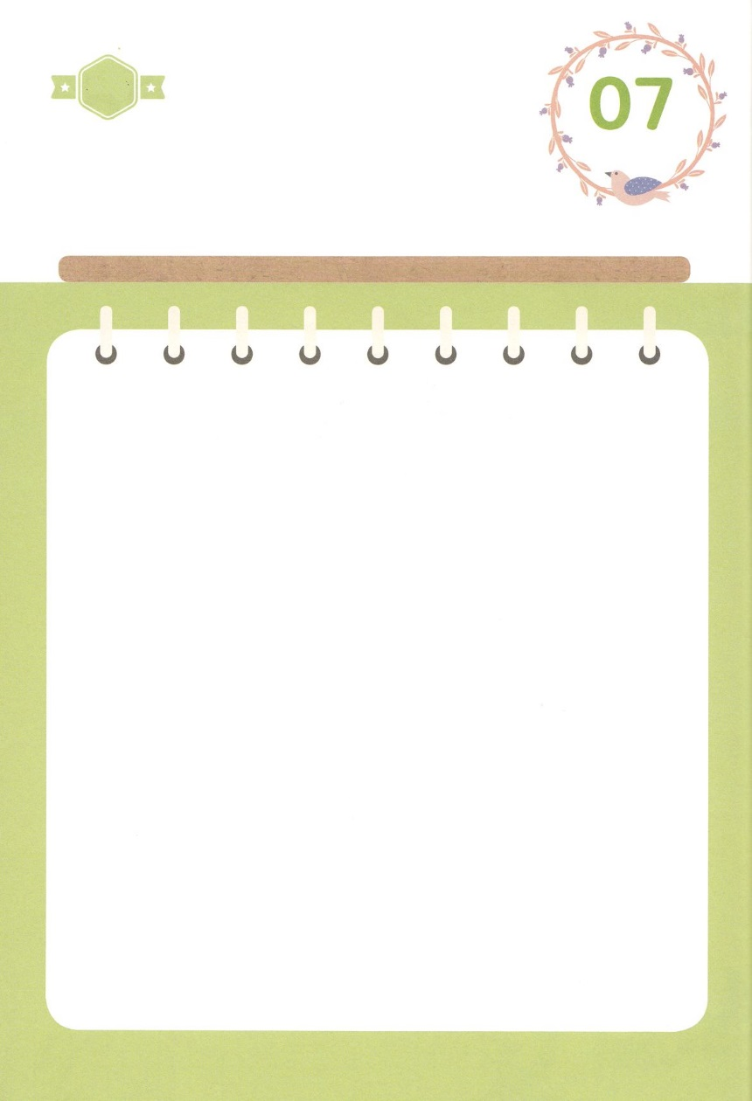

ひょうげんしよう

ひそひそ

パパとママと　いっしょに　おはなしして

かみさまが　よろこばれる　かんがえ　ことば　こうどうを

えで　ひょうげんしましょう。

かみさまは　いわの　うえに　きょうかいを　たてられます。

かみさまの　みことばが　ある　わたしの　こころ、　わたしの

かてい、　きょうかいが　しんでんです。　いちばん　すてきな

しんでんは　どんなのでしょうか。

パパと　ママと　いっしょに　はなしを　して　えで　ひょうげん

しましょう。

きんようび

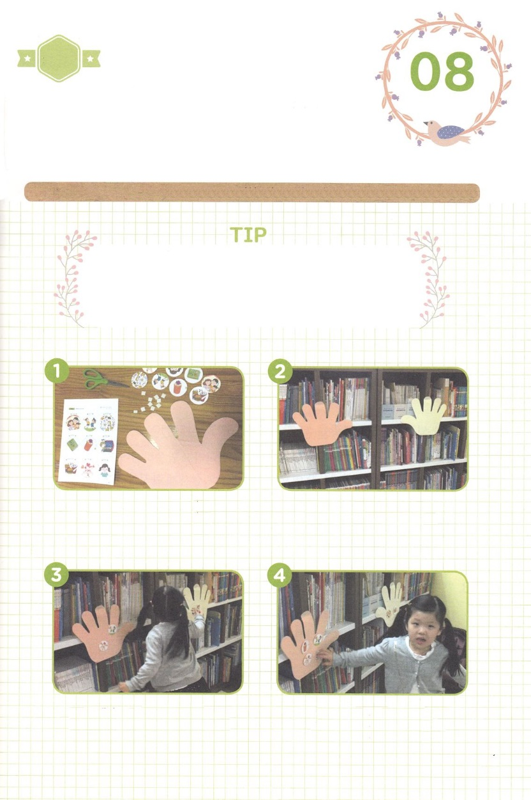

ワーク

スタートと　ゴールを　きめます

１．いえの　しゃしんを　とって　プリントアウトして　つかえば　こころに

　　もっと　きざまれるでしょう

２．つぎのページの　えの　ほかにも　えを　もっと　つくって　つかってください。

３．ゲームがおわったら　かみさまが　くださった　ことに　たいして

　　かんしゃしましょう。

じゅんびするものを　そろえます。

（A４の　かみに　て　か　ハートの

かたちを　かいて　きりぬきます）

ぴょん

ぴょん

たのしい　ワークをして　いっしゅうかんの　みことばを

こころに　きざみましょう

わたしが　すきな　こと　しあわせな　こと　かんしゃする　こと

すべて　かみさまが　くださいました。　かぞくと　いっしょに

すべての　ことが　かみさまの　ことだと　こくはくして

かみさまの　なかに　はる　あそびを　しましょう。

　　　　　　　　じゅんびする　もの：A4のかみ（て、ハートの　かたちの　え）、はさみ、マジックテープ、

おやつ、　つぎのページの　え

どようび

さきに　ひととおり　できた　ひとが

おいしい　おかしを　ひとつ

もらって　たべましょう。

スタートから　ふろくの　えを

ひとつを　えらんで　ゴールの

え（ハート）の　えに　はりましょう

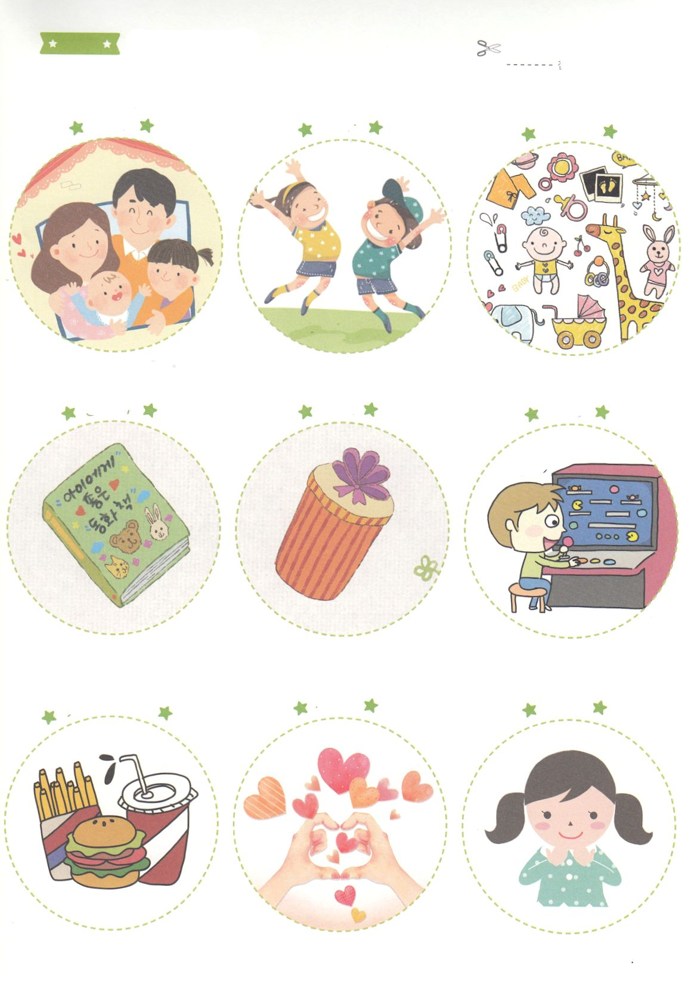

ふろく

　　　　　　　ページの　ワークに　つかいましょう　　　　　　　　　　　　　てんせんで　きりとって

　　　　　　　　　　　　　　　　　　　　　　　　　　　　　　　　　　　　　　　　　　　つかいましょう

かぞく　　　　　　　　　　　　　　　　ともだち　　　　　　　　　　　　　　　おもちゃ

　　えほん　　　　　　　　　　　　　　　　プレゼント　　　　　　　　　　　　　　　　ゲーム

　　　　　　　　　　　　　　　　　　　　　　　　　　　　　　　　　　　　　　ピコピコ

　たべもの　　　　　　　　　　　　　　　　　ハート　　　　　　　　　　　　　　　　しあわせ